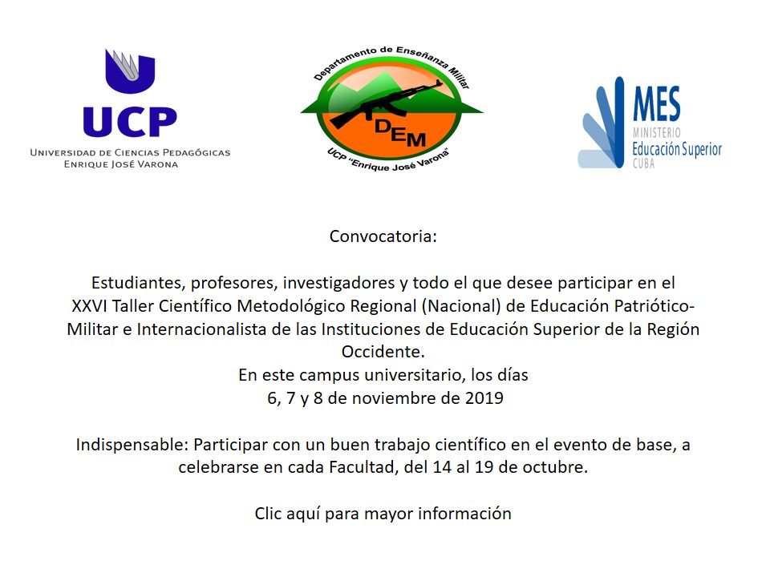

**MODELO DE CONFECCIÓN DE PORTAFOLIOS DE LA ASIGNATURA DEFENSA NACIONAL PARA LOS CURSOS DIURNOS MODALIDAD SEMIPRESENCIAL**

**Facultad:**

**Carrera:** Biología

**Año académico**: 1ro.

**Curso: 2024**

**Tipo de curso: Diurno**.

**Datos personales de las (los) estudiantes que lo confeccionan (no más de 2):**

**Nombres de cada uno.**

**Teléfonos**:

**Móviles:**

**Correos**:

**FOTO**

**FOTO**

Las (los) integrantes del equipo al trabajar en el **portafolio de evidencias** han tenido en cuenta las instrucciones y orientaciones recibidas por el profesor _________________________________________ y han considerado que es verdaderamente un instrumento en el que se integran o compendian trabajos que hemos realizado durante todo el curso, lo que nos ha permitido demostrar, por medio de la selección y organización de evidencias, los aspectos más significativos del proceso de aprendizaje de la asignatura Defensa Nacional por la modalidad semi presencial. Es por ello que esperamos obtener los mejores resultados en la evaluación final.

**HERRAMIENTAS Y TÉCNICAS DE EVALUACIÓN POR TEMAS**

**Tema 1: Introducción al estudio de la asignatura Defensa Nacional y los fundamentos de la Defensa Nacional y territorial.**

1. **INFOGRAFÍAS**

Como se les explica en el Anexo 1 y se les explicó en la asignatura Seguridad Nacional, es un conjunto de fotos sobre los aspectos esenciales de la asignatura Defensa Nacional; sobre la Estrategia Militar de los Estados Unidos y sus implicaciones para Cuba y el resto del mundo; las posibles formas de agresión militar contra Cuba; la Guerra de todo el Pueblo; la periodización del surgimiento y desarrollo de la guerra; y, otros tantos aspectos que ustedes bajen de internet o por otros medios a su alcance.

1. **MAPAS CONCEPTUALES**

Como ya conocen y se explica en el Anexo 2, es una representación en forma de diagrama de una cierta cantidad de información que les permite representar una misma información de varias formas y que pueden realizar según las tres formas conocidas por ustedes. El contenido versará sobre: las posibles formas de agresión militar a Cuba por parte de los Estados Unidos y sus aliados; el sistema defensivo territorial con sus componentes armados y no armados y la Organización militar del Estado cubano.

1. **RESUMEN:** Elaborar un resumen que resumirás en un **trabajo extra clase** de hasta 5 cuartillas sobre el siguiente tema: **¨Rol del maestro en la concepción estratégica de la Guerra de todo el Pueblo¨.**

**Tema 2: La Guerra no Convencional de los Estados Unidos contra Cuba**

1. **ESTUDIO DE CASO**

Según se les explica en el Anexo 4, es una herramienta de evaluación cualitativa que les permitirá afrentarse a situaciones que puede experimentar en la vida real y tomar una postura al respecto, en este caso se trata de la Guerra no convencional a las que estamos sometidos. Es una oportunidad la discusión de grupo, el análisis de las vivencias de cada cual y también brinda oportunidad para conocer la opinión, postura y actitud de los compañeros del grupo de estudio ante las situaciones que se crean a partir de la interacción con sus pares y su profesor. En esencia, deberán elaborar un trabajo en Word de no más de 5 cuartillas en el que reflejen los hechos ocurridos en Cuba los días 11 y 12 de julio y el 15 de noviembre de 2021, enfatizando en el lugar dónde estaban, cómo reaccionaron y cómo valoran lo ocurrido y la reacción del pueblo cubano como respuestas a esos hechos.

1. **MAPAS CONCEPTUALES**

Sobre las tácticas y herramientas de la GNC de los Estados Unidos contra el pueblo cubano y acerca de los golpes de Estado suave.

1. **CUADROS SINÓPTICOS:**

Sobre la relación entre guerra convencional y guerra no convencional, fases y etapas de la GNC según el concepto yanqui y el del alto mando de Cuba.

1. **RESUMEN:**

Realizar el trabajo extra clase de no menos de 5 cuartillas sobre el tema: ¨**Rol del especialista en educación en las acciones para enfrentar la Guerra no convencional de los EE. UU. contra el pueblo cubano¨.**

**Tema 3: La preparación del país y de la Actividad Económico Social para la Defensa.**

1. **INFOGRAFÍAS:**

Sobre los elementos componentes de la preparación del país para la Defensa y en torno a las acciones de la Preparación de la Actividad Económico Social para la Defensa.

1. **MAPAS CONCEPTUALES**

Sobre la preparación de la economía para la defensa, la preparación del personal y la preparación del TOM. Las acciones del Grupo Económico Social y el subgrupo de educación, cultura y deportes en las acciones de AES en la zona de defensa.

1. **RESUMEN:**

Realizar el trabajo extra clase de no menos de 5 cuartillas sobre el tema: **¨Rol del maestro en las acciones del subgrupo de educación, cultura y deportes en la zona de defensa¨.**

Con lo reflejado hasta aquí esperamos estar listas (listos) para la evaluación final.

**¡MUCHAS GRACIAS!**